**外向发货\_参考销售订单**

**一．说明**

    当向客户销售的订单创建完成后，库房需要执行一系列步骤将货物发出。所谓外向发货就是由本埠向客户发出货物，一般发出过程需要三步：创建外向发货单、拣配、发货过帐。本文只描述创建外向发货单。

    创建外向交货的事物码有VL01N、VL10A等，两者的不同点在于前者需要输入销售订单号、装运点，而后者通过搜索条件查到并且可以成批次创建。操作后创建外向交货单，可用VL02N修改、VL03N查看。外向交货单是可以删除的，可在VL02N修改状态下点击删除按钮进行删除。

    VL01N、VL10A的操作后都可以拣配及过帐，本文只描述拣配及过帐前的操作。

**二．参考凭证说明**

    创建外向交货单参考的凭证是销售订单，销售订单号可以通过搜索的方式查到。

**三．VL01N操作**

    在前台输入事物码VL10A，进入图1界面。

[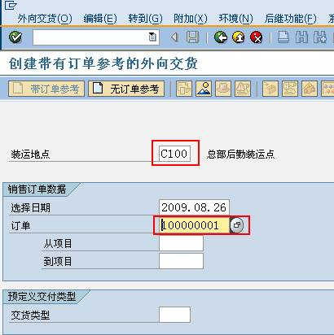](http://photo.blog.sina.com.cn/showpic.html#blogid=4e997c670100ew5f&url=http://s4.sinaimg.cn/orignal/4e997c67t721f36546a33&690)

图1 VL01N初始界面

    图1是VL01N的初始界面，这是带订单参考的操作，输入装运点和销售订单号，按回车键进入图2界面。

[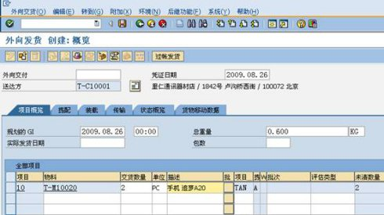](http://photo.blog.sina.com.cn/showpic.html#blogid=4e997c670100ew5f&url=http://s11.sinaimg.cn/orignal/4e997c67tc7538239758a&690)

图2 VL01N创建交货单界面

    图2是创建外向交货单的界面，此处可以进行拣配及过帐，但这都是后续的操作，将另文描述。按下保存键（[外向发货_参考销售订单](http://photo.blog.sina.com.cn/showpic.html#blogid=4e997c670100ew5f&url=http://s12.sinaimg.cn/orignal/4e997c67t6bbe4cef4c5b&690)）保存，窗口下部状态栏显示外向发货单号（[外向发货_参考销售订单](http://photo.blog.sina.com.cn/showpic.html#blogid=4e997c670100ew5f&url=http://s8.sinaimg.cn/orignal/4e997c67t721f3c260c07&690)），记下此单据号，按返回键（[外向发货_参考销售订单](http://photo.blog.sina.com.cn/showpic.html#blogid=4e997c670100ew5f&url=http://s5.sinaimg.cn/orignal/4e997c67t6bbe4cdfd3e4&690)）退出操作。

**四．VL10A操作**

    在前台输入事物码VL10A，进入图3界面。

[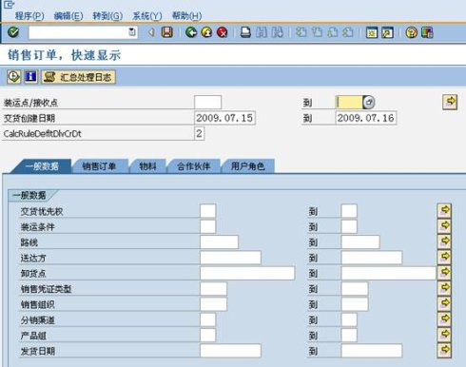](http://photo.blog.sina.com.cn/showpic.html#blogid=4e997c670100ew5f&url=http://s11.sinaimg.cn/orignal/4e997c67t721f374bb6ca&690)

图3 VL10A初始搜索界面

    图3界面是一个搜索条件输入界面，它将搜索到可以外向交货的销售订单，注意交货创建日期的范围，其它条件可根据已知情况缩小查找范围。如果知道销售订单号，可点击“销售订单”标签页直接输入订单号并删除其它条件。

    输入完成后，点击执行按钮（[外向发货_参考销售订单](http://photo.blog.sina.com.cn/showpic.html#blogid=4e997c670100ew5f&url=http://s5.sinaimg.cn/orignal/4e997c67t71f70971ee84&690)）进入图4界面。

[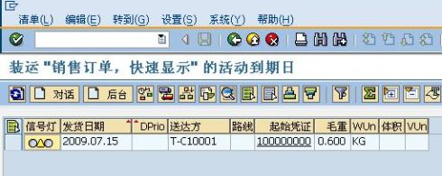](http://photo.blog.sina.com.cn/showpic.html#blogid=4e997c670100ew5f&url=http://s7.sinaimg.cn/orignal/4e997c67t721f37eccd86&690)

图4 VL10A搜索结果界面

    图4是搜索到的可以外向交货的销售订单，可以是一个或多个条目，本界面可以看到销售订单号是100000000，发货日期是2009.07.15，是在图3的搜索范围内。

    用鼠标选中条目（如图5所示,如有多个条目可同时进行），可用前台对外话或后台方式创建交货单，本文采用后台方式，点击工具栏“后台”按钮（[外向发货_参考销售订单](http://photo.blog.sina.com.cn/showpic.html#blogid=4e997c670100ew5f&url=http://s1.sinaimg.cn/orignal/4e997c67t721f39b971d0&690)）。系统操作完成后如图6界面，状态绿色表明交货单创建成功，连续点击返回键（[外向发货_参考销售订单](http://photo.blog.sina.com.cn/showpic.html#blogid=4e997c670100ew5f&url=http://s5.sinaimg.cn/orignal/4e997c67t6bbe4cdfd3e4&690)）退出操作。

    本操作已创建但没有显示外向交货单号，可在销售订单凭证流中查到，或通过后续操作搜索得到。

[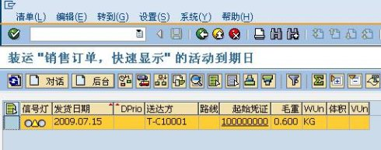](http://photo.blog.sina.com.cn/showpic.html#blogid=4e997c670100ew5f&url=http://s3.sinaimg.cn/orignal/4e997c67t721f387ea5c2&690)

图5 选中条目

[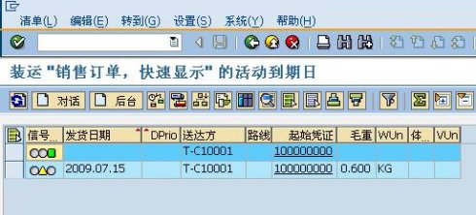](http://photo.blog.sina.com.cn/showpic.html#blogid=4e997c670100ew5f&url=http://s7.sinaimg.cn/orignal/4e997c67t721f391df996&690)

图6 VL10A创建交货单后界面